在线面试
考生使用手册
（手机+手机）

版本号：3.0 | 2024-01-31

目录
1.下载APP 1
2.登录及查看信息 1
2.1登录 1
2.2查看学校公告 3
2.3进入业务查看考场 4
3.考中 4
3.1选择加入第一机位 6
3.2签约考试承诺书（若考试流程中没有设置该步骤则不会显示） 6
3.3人脸识别 7
3.4候考区 8
3.5主考区 11
4.考后 13

1.下载APP
安卓手机需使用浏览器去官网下载，iOS可直接在App Store中输入“云考AI”进行下载
客户端安装地址：
https://home.yunkaoai.com/
谷歌浏览器下载地址：
https://www.google.cn/intl/zh-CN/chrome/
点击下载按钮下载并安装App
设备及网络要求：
支持IOS、鸿蒙、安卓系统
安卓Android：需要Android 9 以上，不可以使用OPPO/VIVO老款手机
网络：上下行10Mbps（尽量用个人网络，不要用公司或学校局域网、内网）

2.登录及查看信息

2.1登录
a.打开App，输入手机号和验证码（若使用身份证号登录，密码为身份证号后6位）
一天内可收10次验证码，短信验证码在30分钟内可重复使用； 如信号不好接收不到短信验证码或验证码次数用完，请及时联系学院管理员设置临时登录验证码进行登录(请勿重复多次获取验证码)
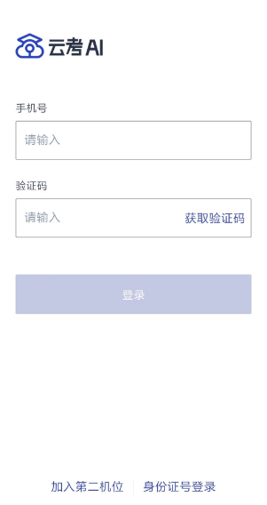

b.若该考生账号存在于多个学院，登录后可选择优先展示考试数据的学院，并可任意切换
当考生显示账号不存在时，检查验证码和账号是否输入正确；
客户端版本不正确或未使用最新版谷歌浏览器，请重新下载；
请确认学校或学院是否选择正确；
若以上都无误，请联系学院管理员，确认是否将考生信息导入到平台。

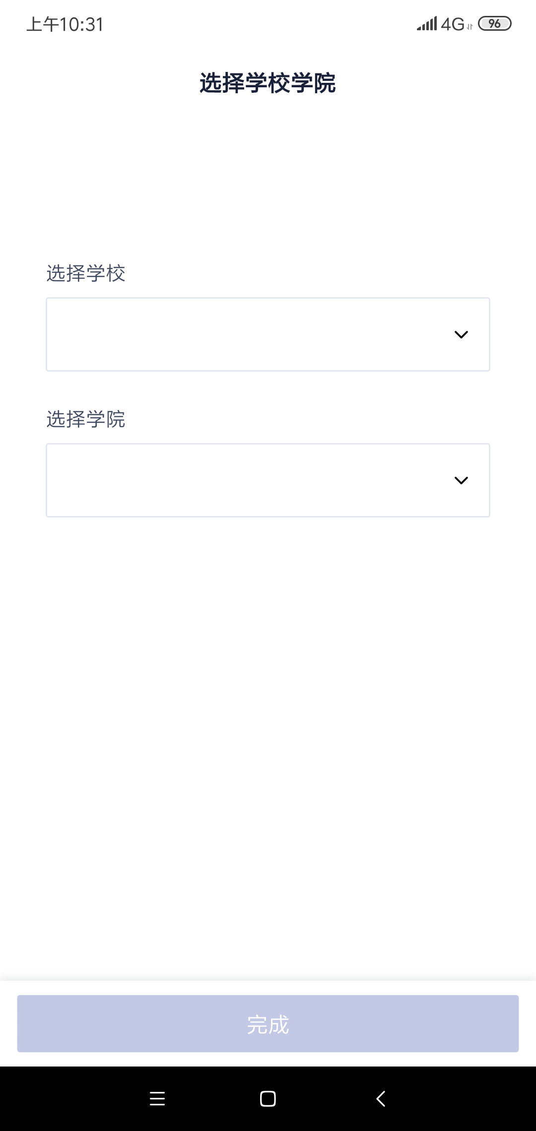

2.2查看学校公告
考生可以查看学校公告，点击“查看全部”查看详细的学校公告内容
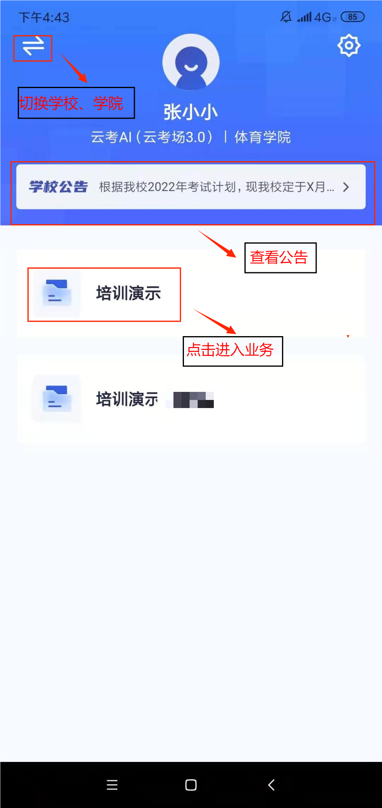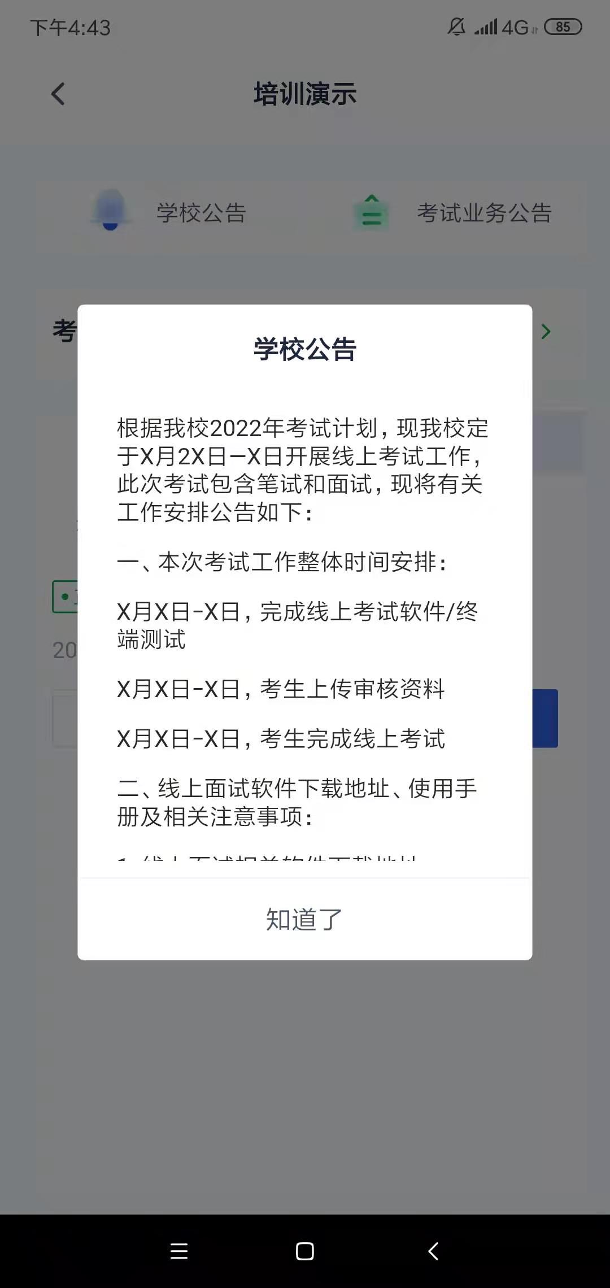

2.3进入业务查看考场
考生可查看该考试业务中的所有考场信息，包括考场名称、考试时间、考场状态等。请注意选择考试类型（笔试、面试、正式、模拟）和考试状态（进行中、未开始）。考试时间开始后，请刷新页面，并将考试状态切换到“进行中”。
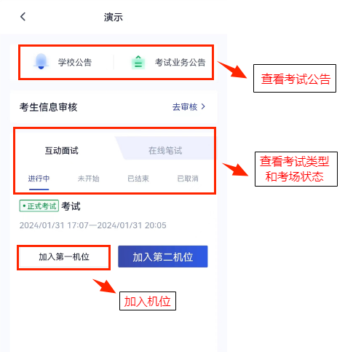

3.考中
考生二机位摆放在考生的右后方（或左后方）距离考生1米左右，45°拍摄，且二机位须拍摄到考生一机位的画面、考生双手摆放位置及考生周边环境。建议考生利用手机支架架设第二机位。二机位正确的摆放图和摄画面如下图所示：

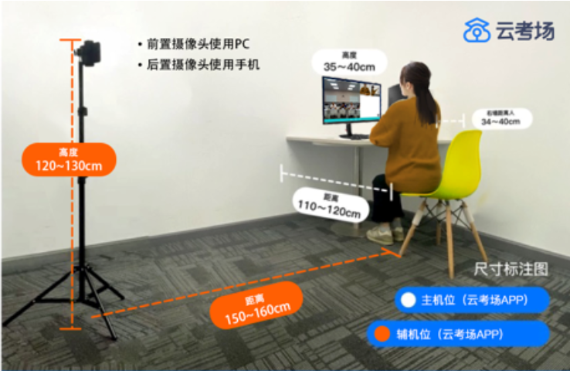
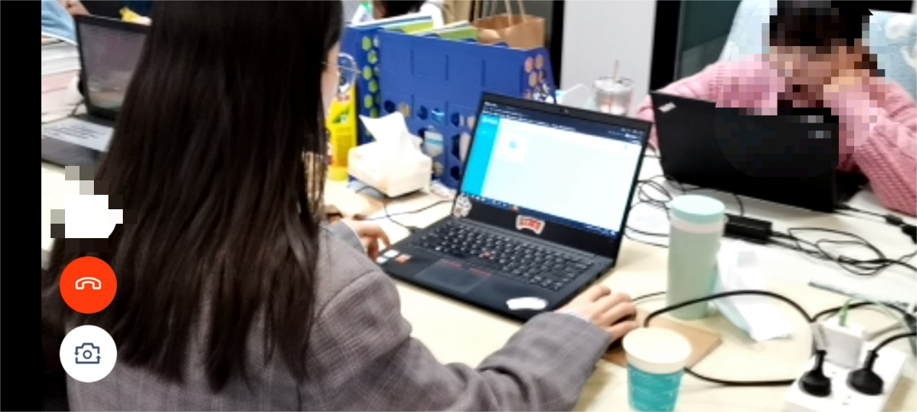

3.1选择加入第一机位
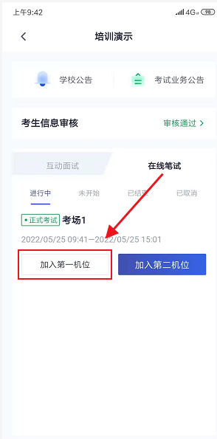

3.2签约考试承诺书（若考试流程中没有设置该步骤则不会显示）
考前需要阅读并同意考试承诺书（若考试流程中没有设置该步骤则不会显示）
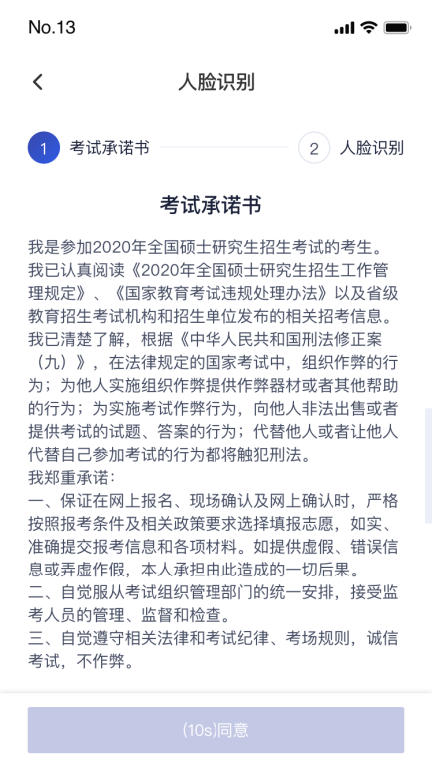

3.3人脸识别
- 若考场开启了人脸识别，则需要进行人脸识别认证（若考场没有开启人脸识别则不会显示）
- 阅读人脸识别须知
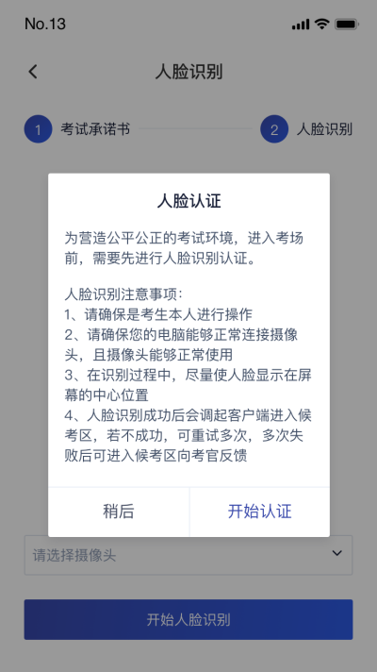
- 进行活体检测和人脸识别认证
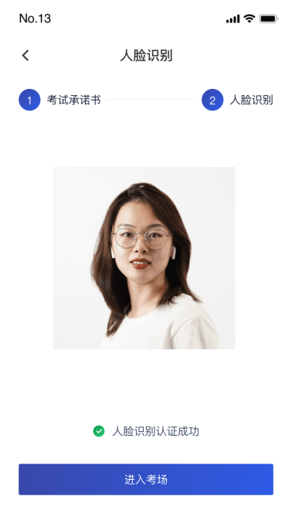
- 若认证通过可进入下一步，若认证失败可重试或进入下一步
若提示人脸识别失败，首先确认房间光线是否合适，太强或太弱都不适合进行人脸识别；其次，有可能是身份证信息太过久远，导致与现在的信息有些不匹配；若以上两项都没有问题，人脸多次测试仍是失败，学生依旧可以进入考场，在考场内听从老师安排进行人工比对身份信息；若人脸识别失败后没有进入考场的选项，请学生及时更换设备后再进行考试。

3.4候考区
a.进入候考区后，当候考官没有上线或者候考官正在跟别的考生进行通话时，考生将无法看到候考官的画面。若当考试要求使用双机位进行面试时，考生需要打开云考AI APP扫描页面提供的二维码加入第二摄像头
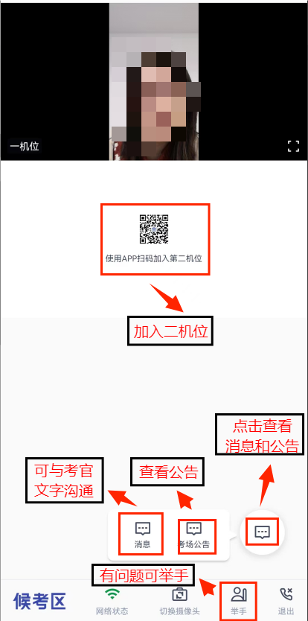

- 使用第二部手机打开App，并点击“扫加入第二机位”按钮扫描该二维码
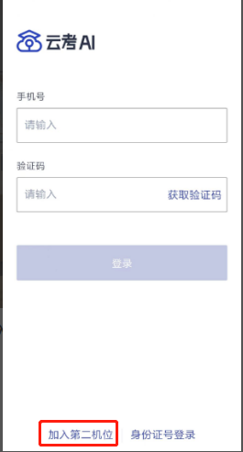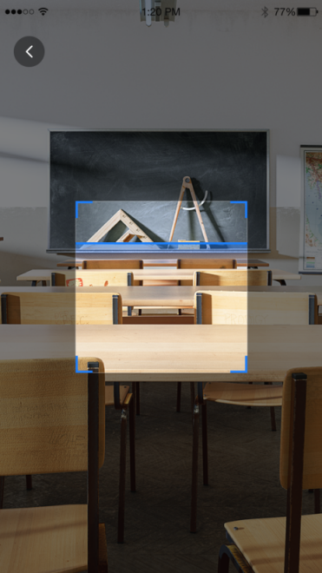
也可在登录后选择“加入第二机位”加入考场
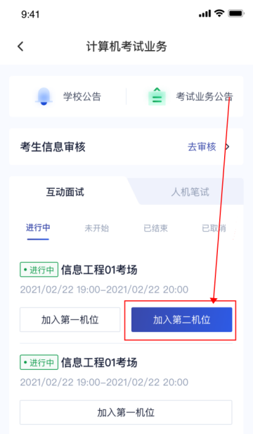

- 使用云考AI APP扫码加入第二机位后，会提示“二机位已加入”字样
（考生加入二机位后，一机位不显示二机位图像，显示“二机位已加入“字样，则二机位加入成功）
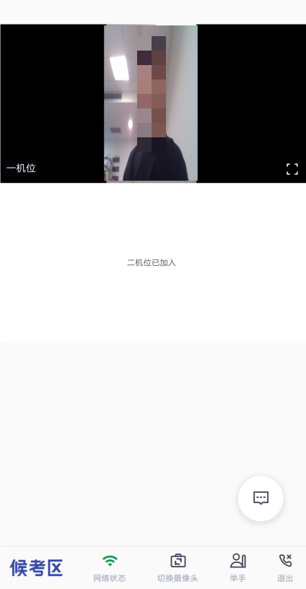
- 当候考官选择与考生进行对话时，考生可以看到候考官的画面并与候考官进行音视频交流
若进入考场后出现考生看不见考官的画面或听不见考官声音的情况：有可能是设备选择错误，请在进去考场前仔细确认设备是否选择正确；若出现画面缺失或声音断断续续的情况，请优化网络环境；也可刷新或退出考场重进。
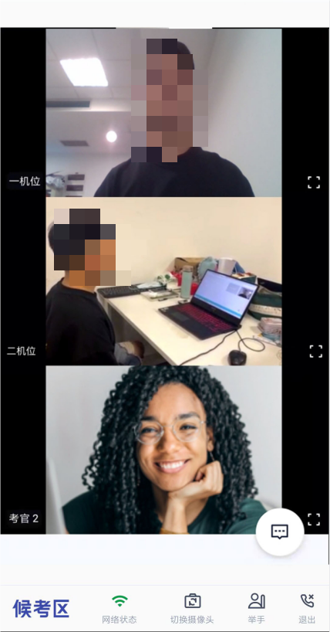

3.5主考区
- 当轮到该生进行面试时，该生在候考区会收到面试邀请
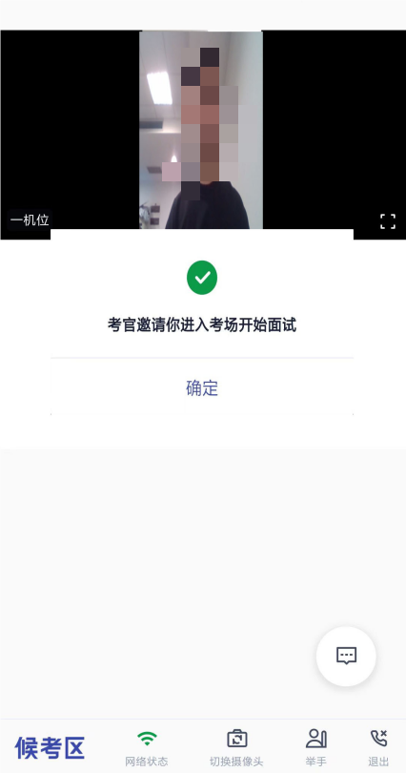

- 点击“确定”按钮，考生会从候考区切换到考场进行面试，在主考区考生可以修改界面布局（演讲者视图和宫格视图）
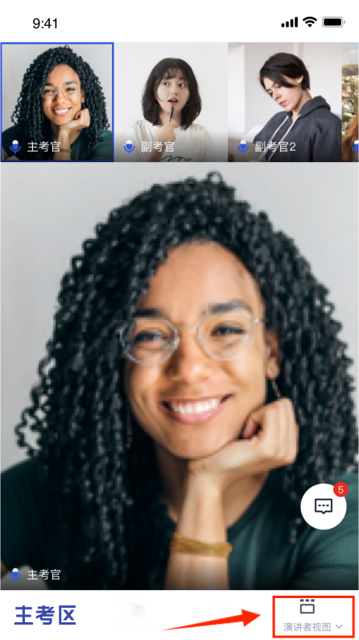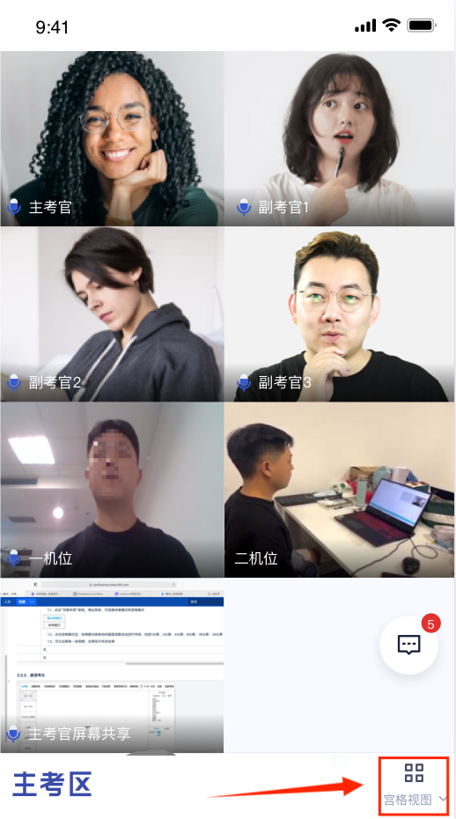
- 查看考题：主考官选择指定下发或随机下发试卷时，考生端会直接显示试卷，若主考官选择由学生选取，则会展示试卷列表，考生需要从中选择一个
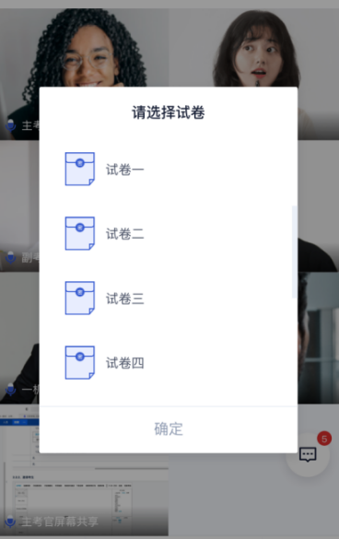

4.考后
- 考试结束时，考生的一机位和二机位都会收到结束提醒

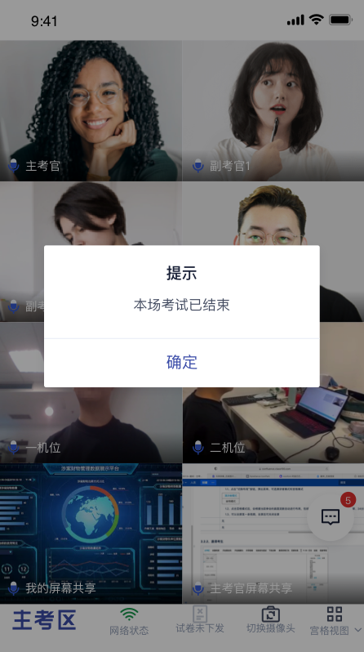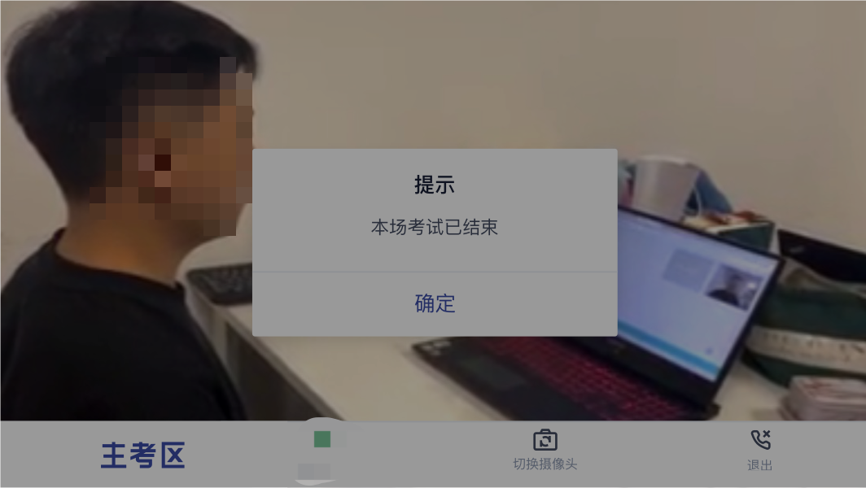
- 点击“确定”退出考场

